1. Bạn hãy chạy tất cả các lệnh hướng dẫn ở trên và chụp lại màn hình kết quả.

 Customers

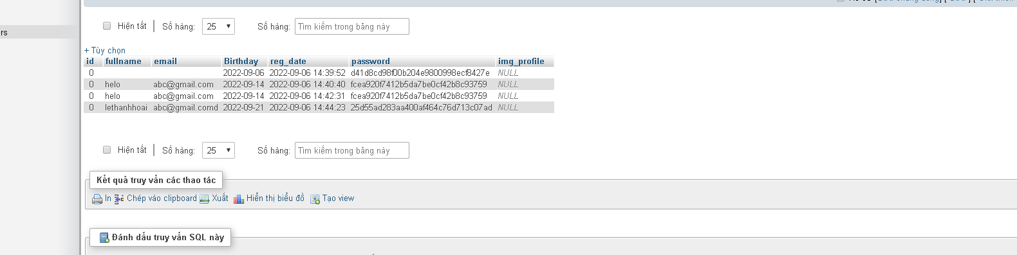

Formnhap.php

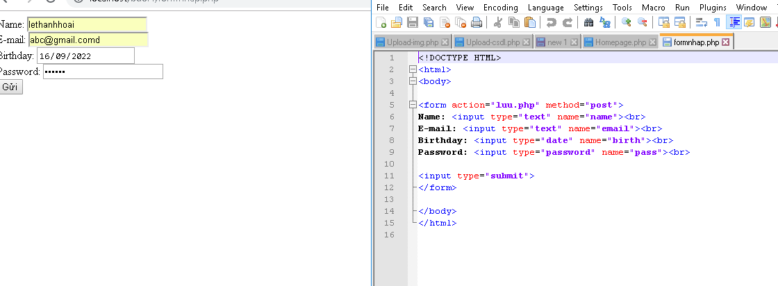

Luu.php

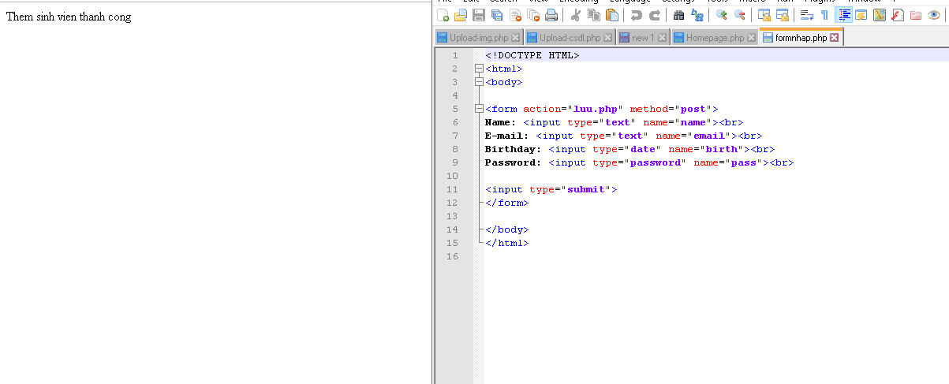

Login.php

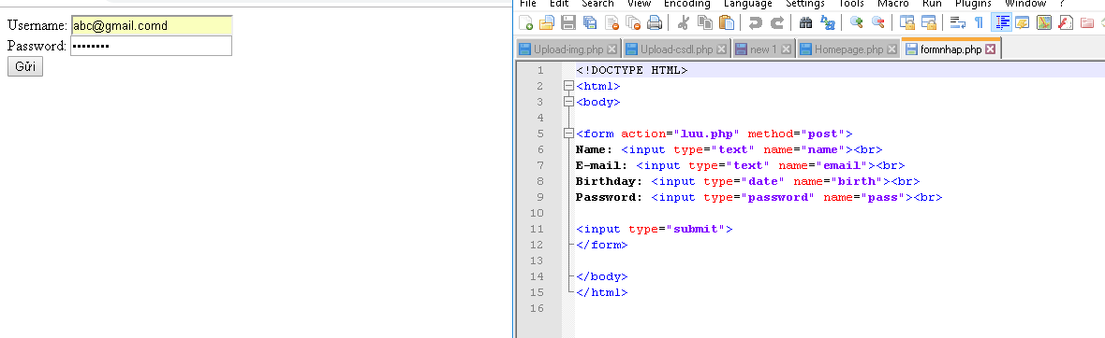

Log.php

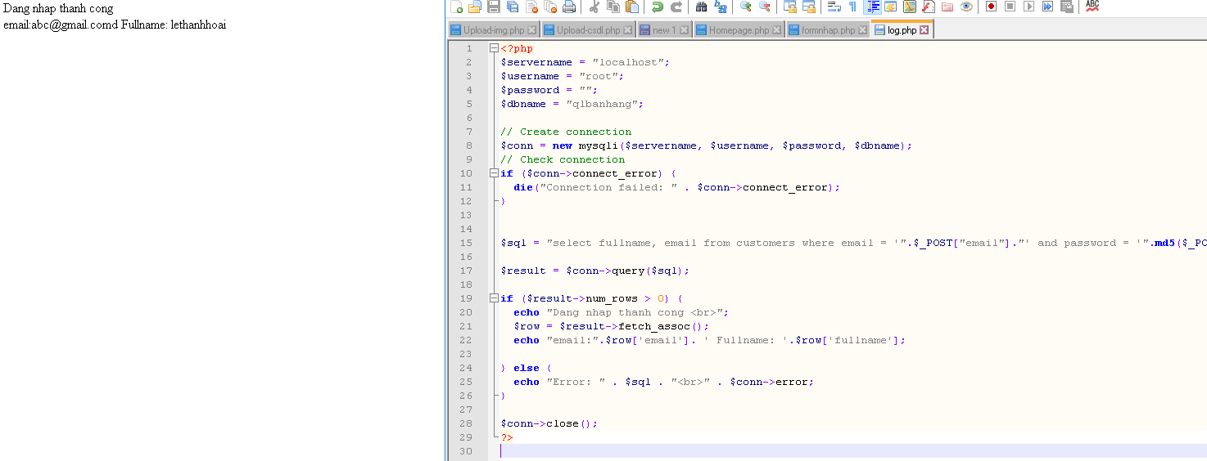

Log.php (modified)

Homepage.php

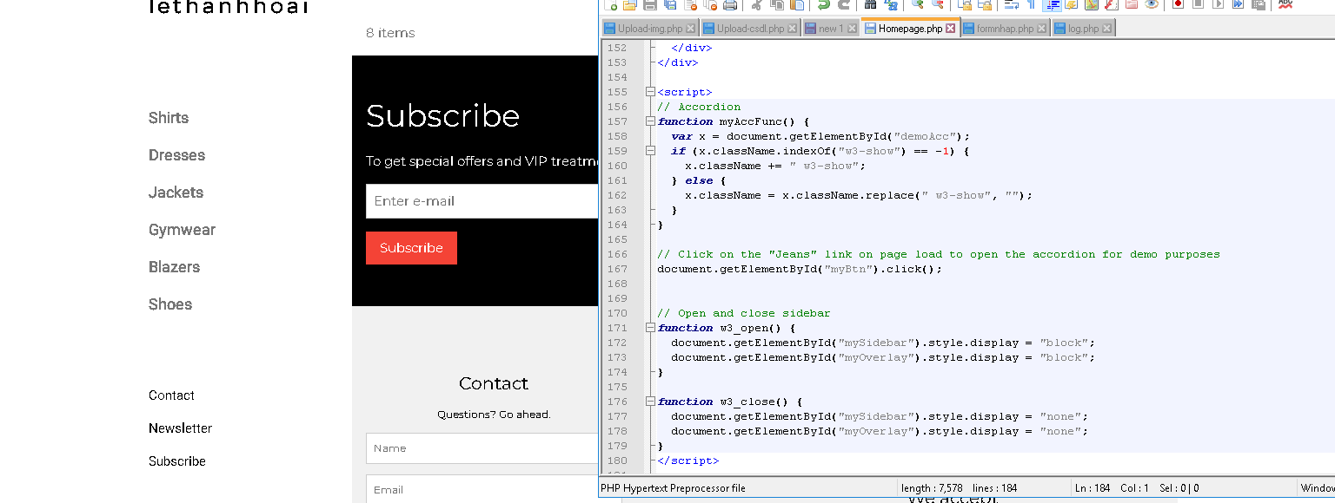

Upload-img.php

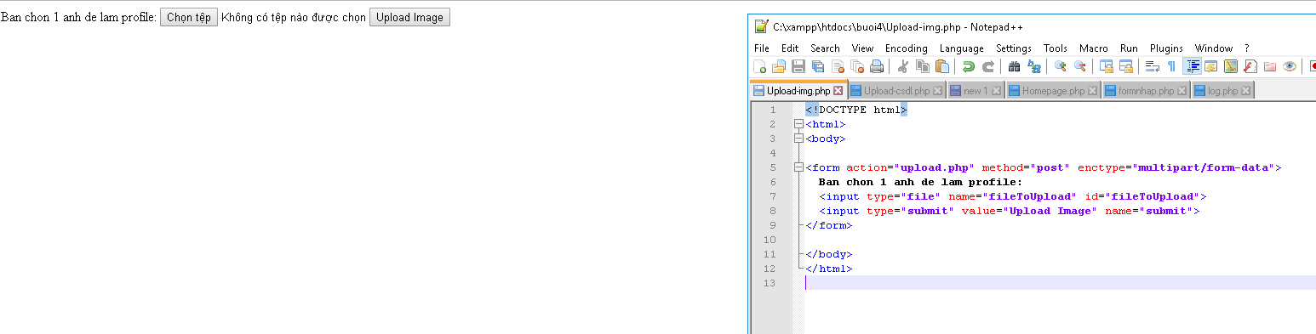

Upload.php

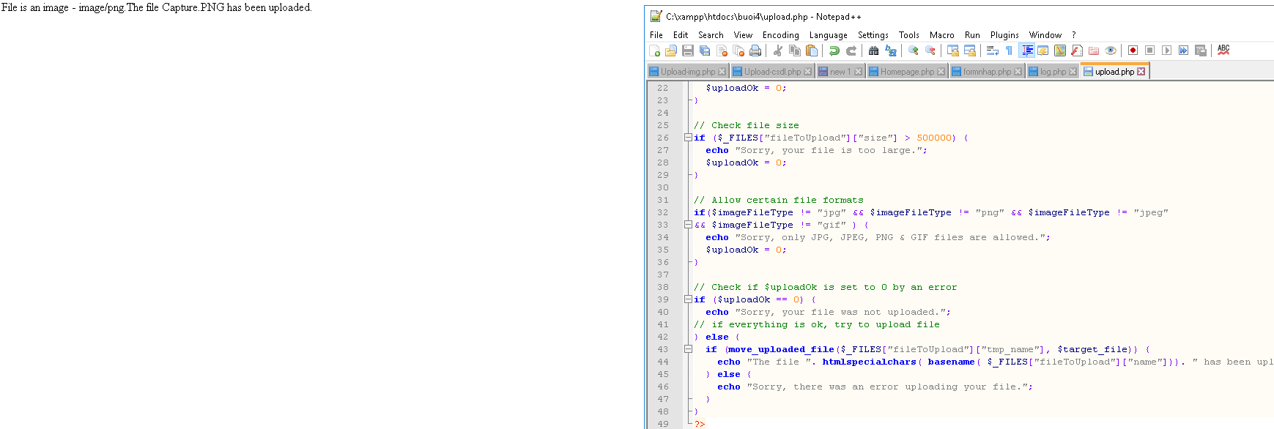

Upload-csdl.php

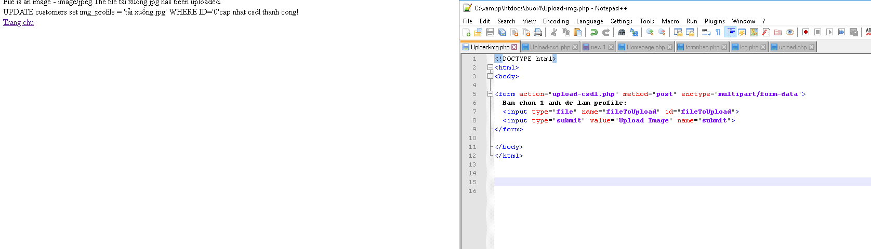

### Homepage.php (modified với ảnh profile)

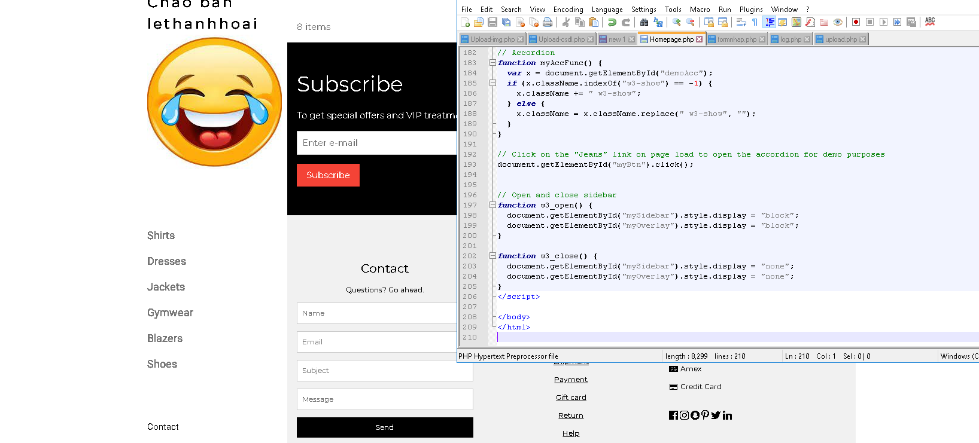

Cvs

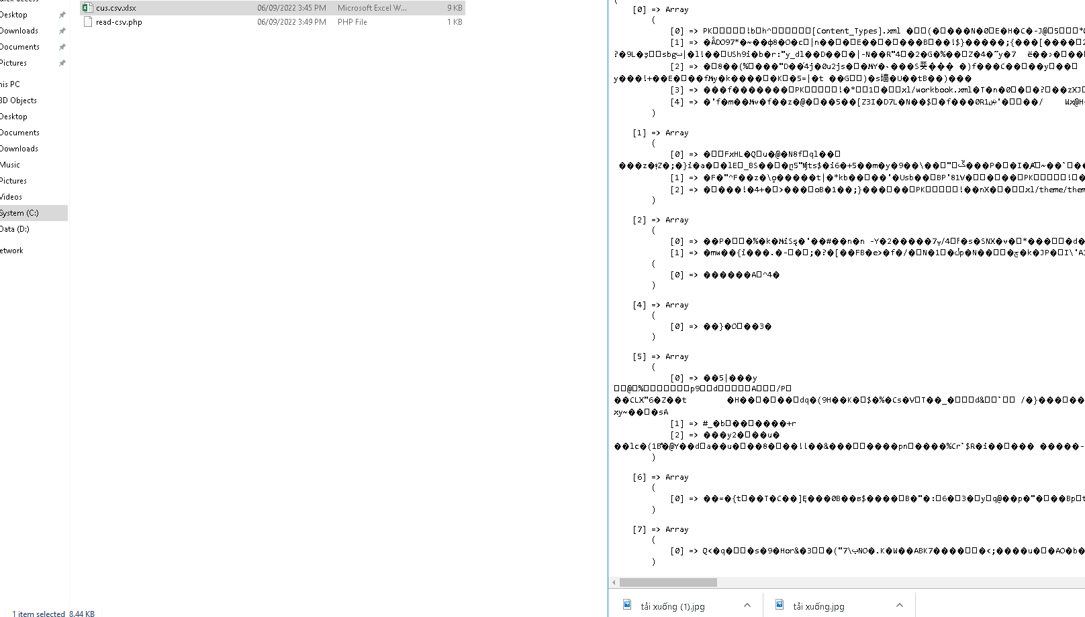

1. Trong vài trường hợp, hacker có thể sử dụng các kỹ thuật SQL Injection để hack hệ thống của bạn. Bạn hãy trình bày SQL Injection là gì và thử các ví dụ trình bày trong . Ứng dụng kỹ thuật đó vào trang đăng nhập mà bạn đã tạo, chụp lại các kết quả.

**SQL Injection** là một kỹ thuật lợi dụng những lỗ hổng về câu truy vấn của các ứng dụng. Được thực hiện bằng cách chèn thêm một đoạn [SQL](https://topdev.vn/blog/sql-la-gi/) để làm sai lệnh đi câu truy vấn ban đầu, từ đó có thể khai thác dữ liệu từ database. **SQL injection** có thể cho phép những kẻ tấn công thực hiện các thao tác như một người quản trị web, trên cơ sở dữ liệu của ứng dụng.

1. Dựa vào link, bạn hãy cho biết Cookie là gì, diễn giải ý nghĩa các tham số trong setcookie(). Cách lưu, lấy, xóa giá trị trong cookie.

## Cookies là một file tạm được tự động tạo ra trong [máy tính](https://www.dienmayxanh.com/laptop) mỗi khi người dùng truy cập một trang web nào đó, nó sẽ lưu những thông tin liên quan đến cá nhân như tài khoản đăng nhập để sử dụng cho lần sau

-xóa: setcookie("user", "", time() - 3600);

Lưu: setcookie("test_cookie", "test", time() + 3600, '/');

1. Dựa vào link, bạn hãy cho biết Session dùng để làm gì. Cách lưu, lấy, xóa giá trị trong Session.

- Session là một khái niệm cơ bản và được **sử dụng phổ biến trong lập trình các web có kết nối với cơ sở dữ liệu database**. Đặc biệt là các chức năng như đăng xuất, đăng nhập, người dùng sẽ khó có thể thực hiện được nếu như không có session.

-lấy giá trị : print_r($_SESSION);

-xóa: session_unset();

1. Bạn hãy so sánh Cookie và Session.

- **Cookie** là một đoạn văn **bản** ghi thông tin được tạo ra **và** lưu trên trình duyệt của máy người dùng. **Session** là một khái niệm phổ biến được dùng trong lập trình **các** website có kết nối với cơ **sở** dữ liệu database.

1. Chỉnh sửa các đoạn gán, khởi tạo, lấy giá trị cookie trong log.php và homepage.php thay bằng cách dùng Session. Tạo tập tin thoat.php để xóa các giá trị trong session, cookie thực hiện chức năng log out khỏi hệ thống.
2. Bạn hãy tạo form sua_mk.php cho phép người dùng chỉnh sửa mật khẩu sau khi đăng nhập. Yêu cầu gồm 3 input: ô để nhập mật khẩu cũ, 1 ô để nhập mật khẩu mới, 1 ô cho phép nhập mật lại mật khẩu mới. Khi nhập xong cần đảm bảo: mật khẩu cũ là khớp với CSDL đang lưu, 2 ô nhập mật khẩu mới phải khớp với nhau và không giống với mật khẩu cũ, nếu đáp ứng điều kiện thì tiến hành băm mật khẩu với md5 và lưu mật khẩu mới vào CSDL.

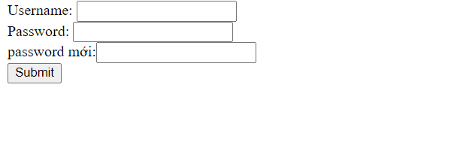

1. Bạn đọc trong để tìm hiểu và mô tả các cơ chế, các hàm/thủ tục để thực hiện việc upload.

- Kiểm tra xem tệp hình ảnh là hình ảnh thực tế hay hình ảnh giả mạo

- kiểm tra nếu tệp đã tồn tại

- Kiểm tra kích thước tệp

-   
Cho phép các định dạng tệp nhất định

- Kiểm tra xem $ uploadOk có được đặt thành 0 do lỗi không

- nếu mọi thứ đều ổn, hãy cố gắng tải tệp lên

- $target_dir = “uploads/” – thư mục chứa file tải lên. Nằm cùng cấp với uploads.php

- $target_file đường dẫn tập tin được tải lên

- $uploadOk=1 để kiểm tra dữ liệu trước khi upload

- $imageFileType kiểm tra phần mở rộng của tập tin

1. Bạn hãy đọc, mô tả chức năng của hàm này và các tham số trong hàm (tham khảo thêm từ read-csv.php).

-csv:   
Đọc và xuất một dòng từ tệp CSV đang mở

- foreach  là cú pháp giúp bạn lặp 1 đoạn mã nhiều lần với số lần lặp bằng chính số phần tử của mảng.

Kiểm tra xong rồi dua du lieu tu file csv vao mang

1. Bạn hãy tạo 1 tập tin csv ít nhất 10 dòng dữ liệu với các cột dữ liệu như bảng customer trong csdl qlbanhang. Tạo tập tin upload-csv.php với giao diện cho phép upload các tập

